Заключение по результатам оценки
профессиональной практической деятельности за межаттестационный период

ФИО аттестующегося воспитателя (включая старшего): __________________________________________
ОУ, территория: ________________________________________________________________________
Компо  ненты деятельно  сти | Показатели | Баллы | Сумма
Эмоционально-психологический | 1.Создает благоприятный психологический климат в коллективе воспитанников (педагогов), атмосферу взаимопонимания, взаимопомощи, толерантности
 | 2. Ориентируется в педагогической деятельности на знание об интересах и потребностях воспитанников
 | 3. Формирует социальную, познавательную мотивацию воспитанников (педагогов)
 | 4. Владеет культурой письменной и устной речи, обладает педагогическим тактом
Регулятивный | 5. Формулирует цели и задачи профессиональной деятельности на основании нормативно-правовых документов
 | 6. Ориентирует цели профессиональной деятельности на достижение целевых ориентиров дошкольного образования (профессиональный рост педагогов)
 | 7. Рабочая программа (модуль) образовательной деятельности соответствует нормативным требованиям
 | 8. Применяет в образовательной деятельности современные образовательные технологии (здоровьесберегающие, игровые, развивающие и др.)
Социальный | 9. Развивает коммуникативные способности у воспитанников (педагогов), формирует коллектив, осуществляет сотрудничество с родителями (лицами их заменяющими)
 | 10. Применяет дифференцированный и индивидуальный подходы к обучению и воспитанию, сопровождение воспитанников с особыми образовательными потребностями
 | 11. Использует в профессиональной деятельности информационно-коммуникационные технологии
 | 12. Имеет свидетельства общественного признания профессиональных успехов (участие в выставках, фестивалях, грамоты, благодарности, публикации в СМИ и др.)
Аналитический | 13. По итогам мониторингов, проводимых организацией, имеет стабильные результаты освоения воспитанниками образовательных программ (1 б.), достижение воспитанниками (педагогами) положительной динамики результатов освоения образовательных программ (2 б.)
 | 14. По итогам мониторинга системы образования, проводимого в порядке, установленном постановлением правительства РФ (от 05.08.2013г., № 662) имеет стабильные положительные результаты освоения воспитанниками образовательных программ (1 б.), достижение обучающимися положительной динамики результатов освоения образовательных программ (2 б.)
 | 15. Осуществляет анализ результатов образовательных достижений воспитанников на основе конкретизируемых требований к целевым ориентирам основной образовательной программы дошкольного образования, с учетом возрастных возможностей и индивидуальных различий (индивидуальных траекторий развития) детей
 | 16 Разрабатывает дидактические и методические материалы в соответствии с требованиями Основной образовательной программы дошкольного образования
Творческий | 17. Вносит личный вклад в повышение качества образования, совершенствование методов обучения и воспитания (1 б.), продуктивно использует новые образовательные технологии (2 б.)
 | 18.Вовлекает воспитанников (педагогов) в творческую проектную деятельность
 | 19.Привлекает воспитанников (педагогов) к участию в творческих конкурсах, фестивалях (в образовательной организации - 1б., на муниципальном уровне – 2б.)
 | 20.Участвует в профессиональных конкурсах (в образовательной организации - 1б., на муниципальном уровне – 2б.)
Самосовершенствования | 21.Активно участвует в работе методических объединений педагогических работников (1 б.), в разработке программно-методического сопровождения образовательной деятельности (2 б.)
 | 22.Транслирует в педагогических коллективах опыт практических результатов своей профессиональной деятельности (1 б.), в том числе экспериментальной и инновационной (2 б.)
 | 23. Повышает уровень профессиональной квалификации
 | 24. Является экспертом по профилю профессиональной деятельности (на уровне образовательной организации - 1б., на муниципальном уровне – 2б.)
Шкала оценки:
0 баллов – отсутствует показатель результата или наблюдается отрицательная динамика;
1 балл – присутствует стабильный положительный результат;
2 балла – наблюдается стабильная положительная динамика.
Дополнительные баллы (макс. - 2 балла) за участие педагога (в т.ч. в экспертной деятельности) и обучающихся в конкурсах, фестивалях, олимпиадах на областном, федеральном уровнях, наличие отраслевых наград, ученой степени и др.

Уровни сформированности компонентов профессиональной деятельности

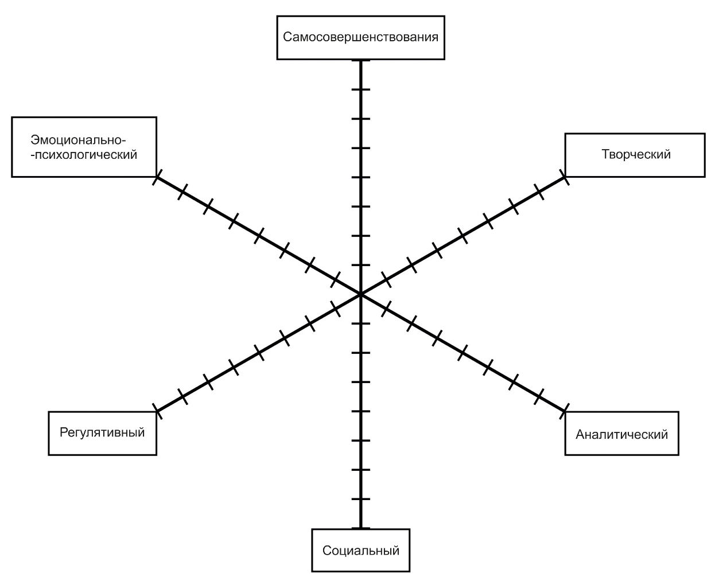

Количество баллов: _________________________
Рекомендации на следующий межаттестационный период:
_________________________________________________________________________________
_________________________________________________________________________________
_________________________________________________________________________________
_________________________________________________________________________________
_________________________________________________________________________________
_________________________________________________________________________________
_________________________________________________________________________________
_________________________________________________________________________________
_________________________________________________________________________________

Председатель экспертной комиссии _ ___________________________(______________) _
(ФИО полностью, подпись)

Члены комиссии _ ___________________________(______________) _
(ФИО полностью, подпись)

_ ___________________________(______________)_
(ФИО полностью, подпись)

С заключением ознакомлен: ______________________________________________________
подпись аттестующегося (расшифровка)
_________________20___ года
Претензии/замечания по процедуре ________________ ________________________________
подпись аттестующегося (расшифровка)
_________________________________________________________________________________________________
Полученные результаты ранжируются в рамках рейтинговой системы:
30 - 39 баллов - уровень квалификации соответствует требованиям, предъявляемым к первой квалификационной категории;
40 - 50 баллов - уровень квалификации соответствует требованиям, предъявляемым к высшей квалификационной категории.

